110年10月8日餐點照片
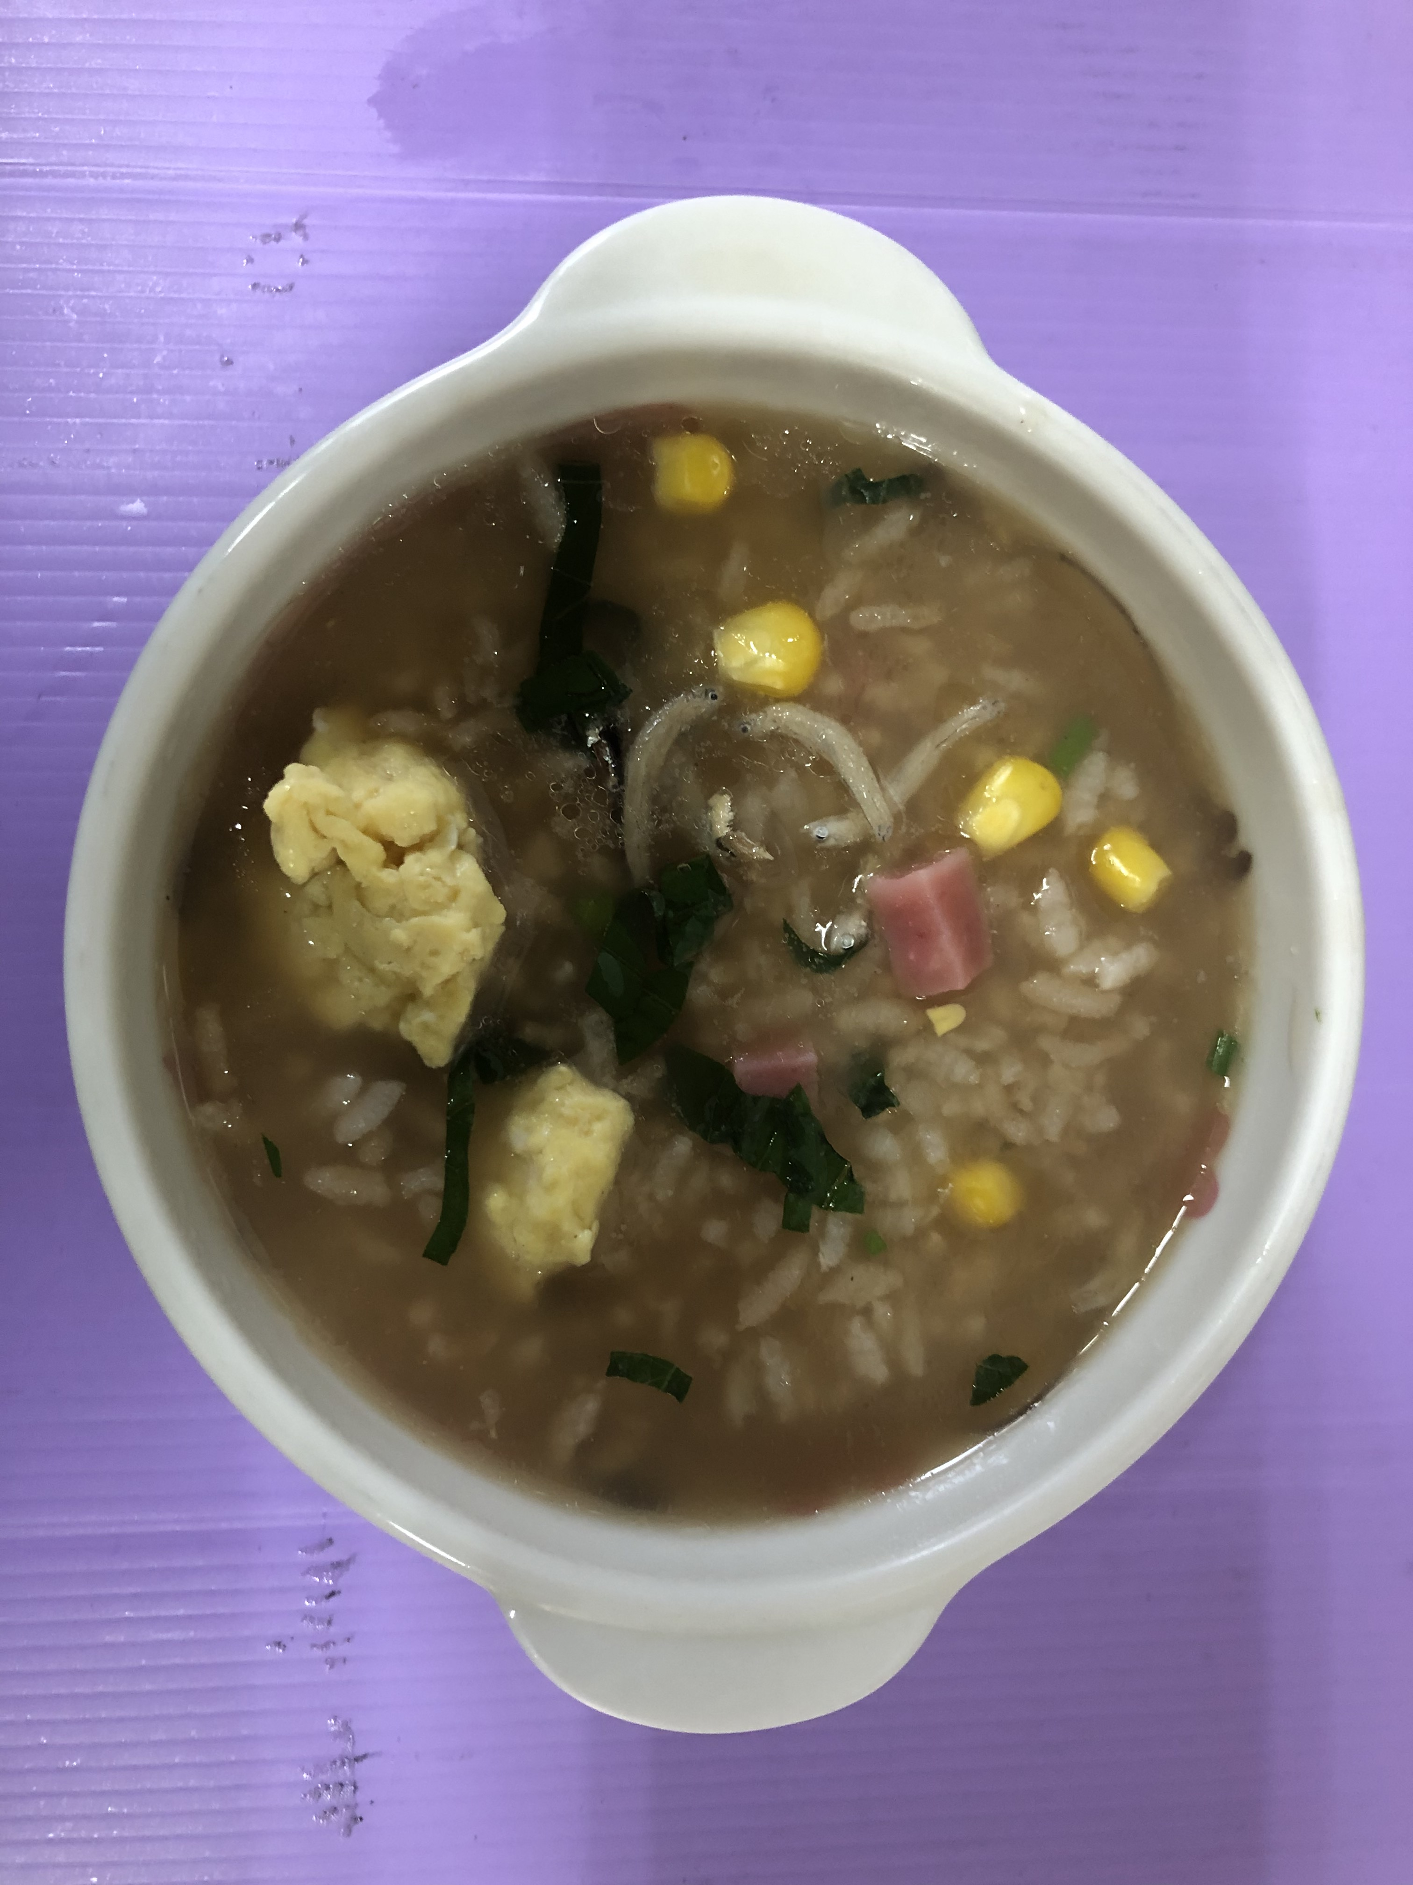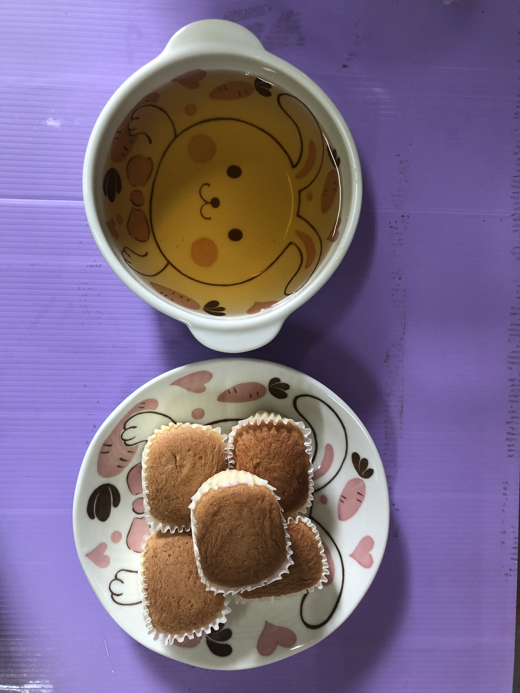
早餐(銀魚玉米粥) 下午點心(蛋糕、麥茶)
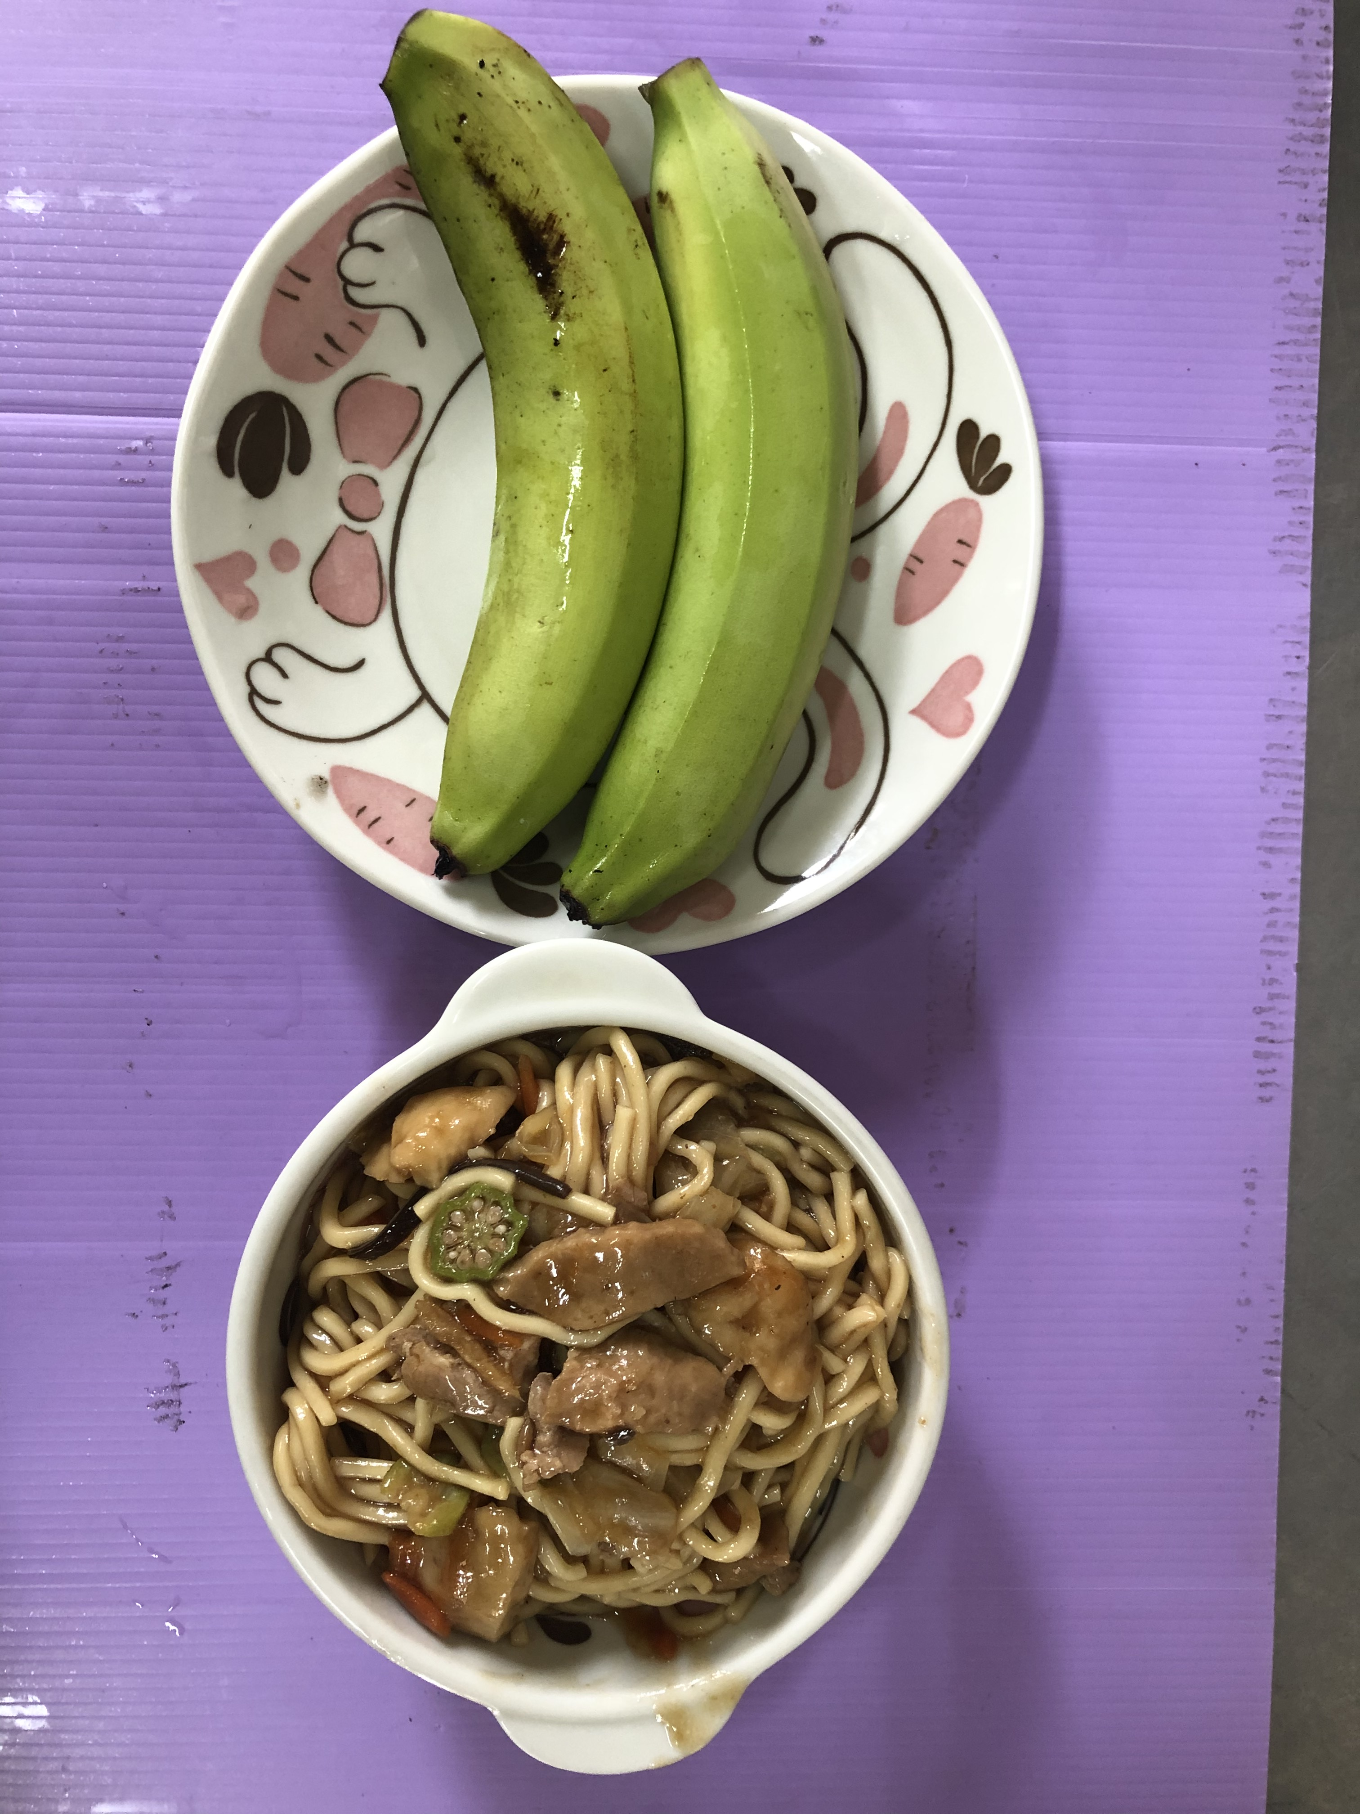
午餐(什錦海鮮麵 、水果)

